ELABORACIÓN DE UN PLAN DE NEGOCIOS PARA EL DESARROLLO DE APLICACIONES CON FIN DE FORTALECER EL PROCESO EDUCATIVO DE LAS PERSONAS CON DISCAPACIDAD COGNITVA EN LA CIUDAD DE BOGOTA D.C.

ANDRÉS CAMILO SANTANA BOHÓRQUEZ - 20101020089

DIEGO ALBERTO CRUZ TRIANA - 20101020104



UNIVERSIDAD DISTRITAL FRANCISCO JOSÉ DE CALDAS

FACULTAD DE INGENIERÍA

PROYECTO CURRICULAR DE INGENIERÍA DE SISTEMAS

BOGOTÁ D.C.

2016

TRABAJO DE GRADO EN LA MODALIDAD DE PROYECTO DE EMPRENDIMIENTO

REQUISITO PARA OPTAR POR EL TÍTULO DE INGENIERO DE SISTEMAS

ANDRÉS CAMILO SANTANA BOHÓRQUEZ - 20101020089

DIEGO ALBERTO CRUZ TRIANA - 20101020104

DIRECTOR:

ING. JUAN MANUEL SANCHEZ CÉSPEDES

UNIVERSIDAD DISTRITAL FRANCISCO JOSÉ DE CALDAS

FACULTAD DE INGENIERÍA

PROYECTO CURRICULAR DE INGENIERÍA DE SISTEMAS

BOGOTÁ D.C.

2016

**Tabla de Contenidos**

**INTRODUCCIÓN** 4

**1.** **GENERALIDADES** 5

1.1. PROBLEMA 5

1.1.1. DESCRIPCIÓN 5

1.1.2. FORMULACIÓN 6

**2.** **JUSTIFICACIÓN** 7

**3.** **OBJETIVOS** 9

3.1. OBJETIVO GENERAL 9

3.2. OBJETIVOS ESPECÍFICOS 9

**4.** **MARCO REFERENCIAL** 10

4.1. MARCO DE ANTEDECENTES 10

4.2. MARCO TEÓRICO 11

4.3. MARCO METODOLÓGICO 13

**5.** **CRONOGRAMA** (DIAGRAMA DE GANTT) 16

**6.** **PRESUPUESTO** 17

**7.** **IDEA DE NEGOCIOS** 18

**8.** **DELIMITACIÓN** 19

a. ALCANCES 19

**9.** **REFERENCIAS** 20

# 

# **INTRODUCCIÓN**

En Colombia las personas con discapacidad cognitiva presentan un serio problema en el modelo social[1] implementado al momento de generar condiciones que permitan asegurar un proceso de aprendizaje óptimo. En muchas ocasiones la familia se comporta como un obstáculo en el proceso de aprendizaje de la persona con discapacidad ya sea por problemas económicos factores de desconocimiento o “sobreprotección”.

Por esta razón es necesario generar una herramienta que pueda ser accesible a cualquier persona en condición de discapacidad cognitiva por lo cual se ha encontrado en la tecnología la manera más sencilla de establecer este fin.

En este trabajo se presenta una propuesta de plan de negocios para la creación de una empresa dedicada al desarrollo de soluciones informáticas mediante el uso de la metodología de gamificación con fines de fortalecer el modelo de desarrollo educativo para personas con discapacidad cognitiva inicialmente en la ciudad de Bogotá. Para esta propuesta se han definido una serie de módulos a desarrollar que nos ayudarán a precisar de manera clara y detallada la viabilidad del desarrollo de esta propuesta.

# **GENERALIDADES**

## PROBLEMA

### DESCRIPCIÓN

Cerca de 1000 millones de personas viven con algún tipo de discapacidad, esta cifra corresponde al 15% de la población total mundial, sin decir que esta cifra está en aumento debido a razones como el envejecimiento y el aumento de enfermedades crónicas, Hoy en día las personas con discapacidades conforman uno de los grupos más marginados del mundo, obtienen resultados académicos más bajos, participan menos en la economía y registran tasas de pobreza más altas que las personas sin discapacidad, En parte, ello es consecuencia de los obstáculos que entorpecen el acceso de las personas con discapacidad a servicios que las personas regulares consideran como obvios, en particular la salud, la educación, el empleo, el transporte, o la información. (OMS, 2013)

Para Colombia, según el Departamento Administrativo Nacional de Estadística para el año 2012, aproximadamente 2,6 millones de colombianos presentaban algún tipo de discapacidad, las cuales representaban el 6,3% de la población colombiana. De estos, se evidencia que son más frecuentes las dificultades permanentes de tipo motriz grueso, es decir caminar, correr, saltar (51,65%); seguidas de las dificultades permanentes cognitivas como pensar o memorizar (38,55%) y las dificultades permanentes comunicativas (30,42%). Se estima, así mismo, que el 22,5% de las personas en condición de discapacidad son analfabetas, en comparación con el 8,7% de analfabetismo entre las personas sin discapacidad. (MinSalud, 2014).

Tomando ese 38,55% como población de estudio, se presentará la problemática de Daniel Bermúdez joven de 20 años, persona diagnosticada con síndrome de Down que pertenece a las 315.308[2] de personas que presentan algún tipo de enfermedad asociada a la discapacidad mental[3] en Colombia. La familia de Daniel aseguró haber tenido problemas en el proceso educativo que este joven debía recibir en el hogar, falencias asociados a la falta de información al momento de atender las necesidades especiales que él presentaba en su proceso de formación.

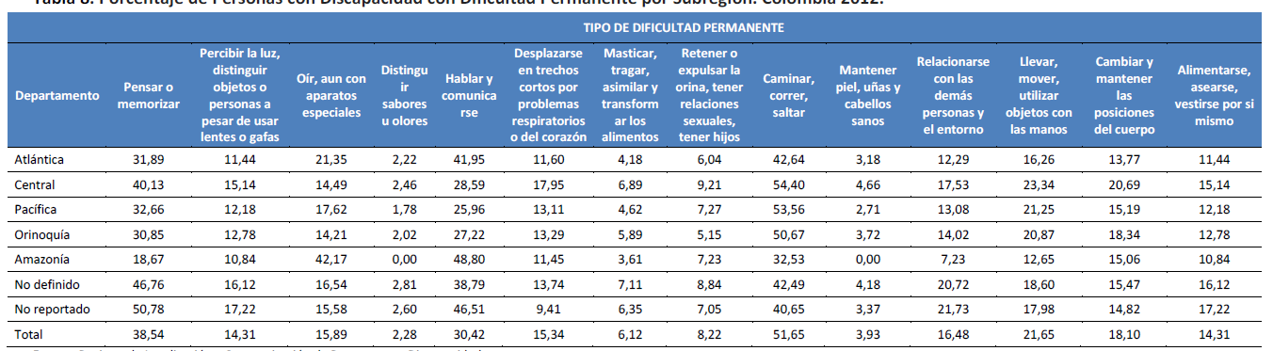

Figura 1.1 Porcentaje de Personas con Discapacidad con Dificultad Permanente por Subregión. Colombia 2012 Fuente: Registro de Localización y Caracterización de Personas con Discapacidad

Según la Fundación Saldarriaga Concha sobre la educación inclusiva en Colombia, el 56,8% de las personas con discapacidad que se encuentran entre los 5 y los 20 años están vinculados a procesos de formación básica; sin embargo, solo el 5,4% de estas personas logran terminar el bachillerato (Tatiana & Agudelo, 2014), Muchas veces esta culminación se ve interrumpida precisamente al problema que presentó Daniel durante su proceso de formación.

Las familias en la mayoría de las ocasiones no tienen el conocimiento necesario para ofrecer este apoyo en el proceso educativo de una persona con discapacidad cognitiva, además para muchas de estas familias es complicado contar con un tutor personal por los costos que este genera donde en promedio un tutor en Colombia cobra cerca de 35.000 pesos colombianos por una hora de sesión de acompañamiento, es un costo muy alto el cual muchas familias no están interesadas en asumir.

### FORMULACIÓN

Se requiere generar  un plan basado en herramientas administrativas que aporten a la creación de una empresa dedicada al desarrollo de aplicaciones con fines de apoyar el proceso educativo para personas que presentan algún tipo de discapacidad cognitiva; con base en lo anterior, surge la siguiente pregunta: ¿*Cómo debe estructurarse el procedimiento para que la creación de una Casa de Software dedicada al desarrollo de aplicaciones que permitan fortalecer el proceso educativo de las personas con discapacidad cognitiva establecida en Colombia de manera que este procedimiento sea factible*?

# **JUSTIFICACIÓN**

Durante las tres últimas décadas los gobiernos han intentado combatir el poco interés presentado hacia el apoyo de los derechos de las personas que presentan algún tipo de discapacidad; así es como en el año 1981 se promulga el *Año Internacional para las Personas con discapacidad* y la aprobación del *Programa de Acción Mundial para los impedidos* (DANE, 2004) como fórmula para conocer la condición de dicha población y así generar mecanismos para combatir problemáticas que esta presentase.

De acuerdo con las estadísticas anteriormente presentadas asociadas a la escolaridad de personas con discapacidad cognitiva, cabe mencionar la importancia que tiene el proceso educativo en la trasmisión de valores, conocimientos, costumbres comportamientos y actitudes que permitirán que esta población se desenvuelva de una manera activa y más participativa en la sociedad, es por esto que los niños y jóvenes con discapacidad necesitan acceder a un modelo educativo que se adapte a sus necesidades. Sin embargo esta población recibe poca o ninguna atención donde se ha reportado que los niños con discapacidad tienen menos probabilidades de terminar sus estudios debido a que los modelos educativos actuales no se adaptan a sus necesidades.

El enfoque de educación inclusiva señala que: “La inclusión no tiene que ver sólo con el acceso de los alumnos y alumnas con discapacidad a las escuelas comunes, sino con eliminar o minimizar las barreras que limitan el aprendizaje y la participación de todo el alumnado” (UNESCO, 200)

Por lo cual se plantea el uso de TIC como herramienta para reducir esas barreras asociadas a problemas económicos o sociales. Además se ha evidenciado el efecto que genera el uso de Tecnologías de Apoyo en factores como la capacidad de concentración, formulación ideas, solución de problemas, reacción a emociones y la remembranza, por esta razón se ha planteado el uso de aplicaciones informáticas como mecanismo de apoyo en el proceso de educación que nos permitan mejorar la calidad de vida de estas personas.

Estudios de la fundación INTRAS han demostrado bajo el programa Gradior las ventajas que tiene el uso de software en el proceso de rehabilitación de una personas con discapacidad cognitiva donde se indica que el proceso de aprendizaje es muy dinámico además de la flexibilidad que ofrecen, la posibilidad de proporcionar un feedback inmediato, la posibilidad de repetir el ejercicio múltiples veces o el registro de las puntuaciones. (Muñoz & Gonzales, 2012)

Tras identificar la problemática y la manera de cómo resolverla, se analizó la situación de empresas dedicadas al desarrollo de software con fines de suplementar las necesidades educativas de personas con discapacidad cognitiva y se encontró  que bajo la caracterización de empresas que nos ofrece la Cámara de Comercio es complicado encontrar una empresa que se dedique exclusivamente a la creación de software para ayudar a personas con discapacidad cognitiva, ya que muchas de las empresas constituidas en el país están enfocadas al desarrollo de aplicaciones bajo la línea de negocio “Desarrollo a la medida”, donde no podemos estar seguros si sus productos están destinados a esta población. (Ver anexo 1).

Por esta razón nace la iniciativa de crear una empresa dedicada al desarrollo de aplicaciones para personas que presentan un grado de discapacidad cognitiva, ya que hemos encontrado en  las ATC (Assistive Technology for Cognitive Disabilities) (Sherer, Hart, Kirsch, & Schulthesis, 2005) un mecanismo de terapia cognitiva y terapia educativa en el hogar todo con el fin de mejorar la calidad de vida de esta población simplemente con ofrecer una ayuda al momento de realizar tareas tan simples como la de recordar o reconocer un rostro pero que para esta población muchas veces resulta complicado, además que estas tecnologías estarán apoyadas bajo la metodología de la Gamificación, .

Se puede destacar como fortaleza de este proyecto el gran impacto social que se podría genera cuando el proyecto se ponga en marcha, al ofrecer una herramienta de inclusión social estamos ayudando a que los derechos de estas personas consignados en las leyes 1346 de 2009 y 1618 de 2013 sean respetados por cada uno de los ciudadanos colombianos.

# **OBJETIVOS**

## OBJETIVO GENERAL

Elaborar un Plan de Negocios para la creación de una empresa de software, dedicada al desarrollo de soluciones informáticas enfocadas a personas que presentan algún tipo de discapacidad cognitiva.

## OBJETIVOS ESPECÍFICOS

Realizar un estudio de mercado en el que se pueda identificar claramente la oferta y demanda del desarrollo de aplicaciones para suplir necesidades de personas con discapacidad cognitiva.

Realizar un estudio técnico que determine la factibilidad de crear una empresa desarrolladora de aplicaciones para personas con discapacidad cognitiva.

Diseñar la estructura organizacional y administrativa para la creación de la empresa, que permita identificar la forma cómo va a ser gestionada la empresa y los recursos disponibles para hacerlo, así como el tipo de sociedad a crear.

Realizar una evaluación económica, financiera y socioeconómica del proyecto.

# **MARCO REFERENCIAL**

* 1. **MARCO DE ANTEDECENTES**

A continuación se realizó una revisión de los principales proyectos adelantados en Colombia que tienen como objetivo implementar procesos de inclusión educativa, con lo cual se podrá visualizar el nivel de oferta educativa para personas con discapacidad cognitiva. Por otro lado en la segunda parte de esta sección se presentaran una serie de proyectos Tecnológicos que buscan ofrecer un apoyo a la población con discapacidad en Colombia, esta revisión se realiza con el fin de conocer la oferta Tecnológica que se ofrece a esta población.

* + 1. **PROYECTOS RELACIONADOS CON EDUCACIÓN INCLUYENTE**.
       1. **Music & Mind**

Music & Mind es un proyecto diseñado para desarrollar habilidades y estrategias que faciliten el contacto con el entorno familiar, laboral y social a través de la MÚSICA y la PSICOLOGÍA. Basado en como los procesos cognitivos, emocionales y sociales del ser humano se relacionan con el RITMO de la vida y el SONIDO que se encuentra en el entorno.

* + - 1. **Enlaces**

Enlaces, es un programa de educación de la Caja de Compensación familiar Compensar, que tiene como objetivo buscar el desarrollo de la competencia social a través del fortalecimiento en habilidades para la vida. Este programa ofrece una alternativa de Educación no formal para personas con discapacidad intelectual afiliados a la Caja de Compensación Compensar desde los 6 años, hasta los 55 años.

* + - 1. **Best Buddies**

Best Buddies Colombia hace parte de una organización internacional sin ánimo de lucro, cuyo objetivo fundamental es desarrollar habilidades socio-laborales en personas con discapacidad intelectual en el país. Trabajamos para brindarles la oportunidad de establecer relaciones de amistad con personas sin discapacidad, para que así desarrollen las herramientas necesarias para integrarse a la sociedad y sostener un empleo productivo

* + - 1. **Educación Incluyente Bogotá**

“La Secretaría de Educación del Distrito (Bogotá) ofrece tres tipos de oferta educativa para los estudiantes con discapacidad cognitiva (“retardo mental leve, Síndrome de Down y autismo (sic)”).

**ATENCIÓN EDUCATIVA EN EL AULA REGULAR**: Es una modalidad de integración al aula regular de escolares que por su situación pueden estar integrados con escolares regulares. Allí se realizan Proyectos Educativos Personalizados (PEP) y adaptaciones curriculares que permiten su evaluación y promoción y en el último ciclo se propone la diversificación curricular en talleres para la promoción en la educación formal.

**EL PROGRAMA DE DIVERSIFICACIÓN CURRICULAR**: Es una estrategia pedagógica nueva en el contexto de las necesidades educativas especiales para estudiantes con discapacidad cognitiva leve, busca mejorar los niveles de aprendizaje de esta población y asegurar la permanencia en la escuela regular evitando la alta deserción escolar y la mortalidad académica.

**ATENCIÓN EDUCATIVA EN CONTEXTOS EXCLUISIVOS**: Es una modalidad dentro del colegio en la que existen aulas de atención exclusiva para escolares con Discapacidad Cognitiva; que por el tipo de habilidades y destrezas que poseen requieren de apoyos especializados y equipos pedagógicos interdisciplinarios.” (Andes, 2005)

* + 1. **APLICACIONES PARA EL APOYO DE PERSONAS CON DISCAPACIDAD EN COLOMBIA**.

En este momento en Colombia el nivel de app orientadas a población con discapacidad es bajo, por lo cual el Mintic ha generado un proceso de apoyo a entidades de software que puedan ofrecer soluciones informáticas dirigidas a cubrir las necesidades y barreras que enfrentan las personas en condición de discapacidad a nivel nacional. A continuación se presentan las aplicaciones más relevantes en el tema de apoyo para personas con discapacidad.

* + - 1. **Mapp Accesible Colombia**

Mapp Accesible Colombia es una aplicación, que promueve la información, ubicación, existencia y uso de entornos accesibles. A partir de mapas existentes los usuarios por medio de la geolocalización recomiendan y evalúan el nivel de accesibilidad de edificios en todo el mundo.

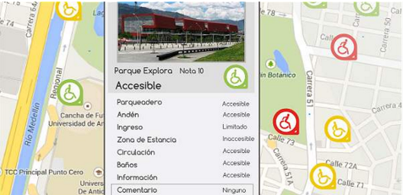

Figura 4.1 Visualización del aplicativo Mapp Accesible.

* + - 1. **Juego serio para rehabilitación Rehabilitapp**

Ofrece el diseño y desarrollo de aplicaciones que mejoren las condiciones de vida de las personas con discapacidades físicas a través del desarrollo de videojuegos para fisioterapia, teniendo en cuenta la innovación, originalidad e inmersión del usuario en el videojuego como factor diferenciador para su proceso de recuperación. Rehabilitapp, juega, mejórate y sonríe.

* + - 1. **Kraneando**

Herramienta lúdica para el desarrollo cognitivo de niños con atención dispersa, dislexia e hiperactividad que permite apoyar y complementar de una manera divertida e interactiva las terapias y tratamientos

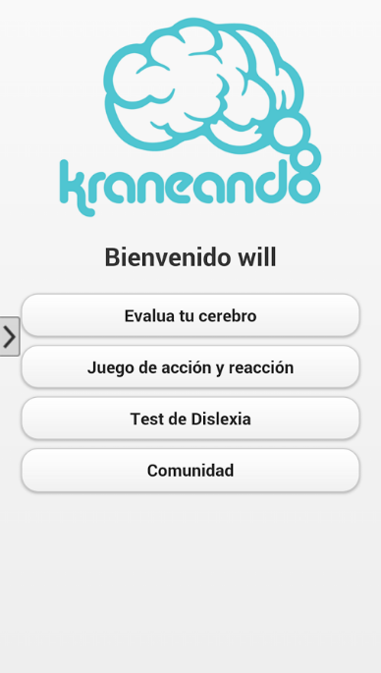

Figura 4.2 Visualización del Aplicativo Kraneando

* + - 1. **Inncluyo**

Es un compendio de tecnologías que permiten alumbrar o señalizar con audio cualquier ciudad o recinto particular, para hacerlo completamente amigable con las personas con discapacidad visual.

* + - 1. **Red social para personas con discapacidad (Arley Aristizabal)**

Esta aplicación busca que personas que presenten diferentes tipos de discapacidad puedan conectarse entre sí, esta aplicación está en fase de prueba y está siendo realizada por un estudiante de ingeniería de sistemas de la universidad Manuela Beltrán, el cual pertenece a esta población.

## **MARCO TEÓRICO**

Para la elaboración de este proyecto es necesario definir algunos términos que se emplearán a lo largo de este plan de negocios, para esto se han definido tres ejes conceptuales con el fin de que el lector logre una mejor comprensión de este documento.

**COMERCIALIZACIÓN.** "En marketing, planificación y control de los bienes y servicios para favorecer el desarrollo adecuado del producto y asegurar que el producto solicitado esté en el lugar, en el momento, al precio y en la cantidad requeridos, garantizando así unas ventas rentables. Para el responsable de este proceso, la comercialización abarca tanto la planificación de la producción como la gestión. Para el mayorista y para el minorista implica la selección de aquellos productos que desean los consumidores. El correcto emplazamiento del producto, en el momento adecuado, es relevante en grado sumo cuando se trata de bienes que están de moda, de bienes temporales, y de productos nuevos cuya tasa de venta es muy variable. El precio se suele fijar de tal manera que el bien se pueda vender rápido, y con una tasa de beneficios satisfactoria. La cantidad producida tiene que ser la suficiente como para satisfacer toda la demanda potencial, pero tampoco debe resultar excesiva, evitando la reducción forzosa del precio con el fin de incrementar las ventas y aminorar el nivel de existencias." (BARRERA, 2013)

**OFERTA.** "1. Precio por el que una persona está dispuesta a vender y otra a comprar. 2. Cantidad de bienes que pueden ser vendidos en un mercado y en un momento determinado." (BARRERA, 2013)

**DEMANDA.** "“Cantidad de un bien o servicio que los sujetos económicos están dispuestos y pueden adquirir en un mercado implícito a un precio dado y en un momento determinado. Obsérvese que están implícitas en el último enunciado las nociones de necesidad, deseo y capacidad adquisitiva es uno de los factores que fija el precio de un bien o servicio económico en una economía de mercado." (BARRERA, 2013)

**FREEMIUM**

Es un modelo de negocios que funciona ofreciendo servicios básicos gratuitos, mientras se cobra por otros más avanzados o especiales. La palabra *freemium* es una contracción en inglés de las dos palabras que definen el modelo de negocios: "free" y "Premium". Este modelo de negocio ha ganado popularidad con su uso por parte de las compañías relacionadas con la Web 2.0.

**GAMIFICACIÓN**

Cuando se habla de gamificación, se habla de “aplicar estrategias (pensamientos y mecánicas) de juegos en contextos no jugables, ajenos a los juegos, con el fin de que las personas adopten ciertos comportamientos”. (Rodríguez)

Con la gamificación se aplican elementos y reglas de juegos con el fin de captar y atrapar a los usuarios, trabajadores y clientes. Su finalidad es la de generar compromiso, fomentar conductas deseadas y resolver problemas. (Rodríguez).

La gamificación busca sobre todo resolver los problemas que plantean las tareas más aburridas de la vida cotidiana. (Rodríguez).

INTERFACES ADAPTATIVAS

**DISCAPACIDAD COGNITIVA**

Es una disminución en las habilidades cognitivas e intelectuales del individuo. Entre las más conocidas discapacidades cognitivas están: El Autismo, El síndrome Down, Síndrome de Asperger y el Retraso Mental. Cuando estudiamos la discapacidad cognitiva de acuerdo con la teoría de Howard Gardner, las personas con discapacidad cognitiva tendrían dificultades principalmente en el desarrollo de la inteligencia verbal y matemática, mientras que en la mayoría de casos conservar intactas sus demás inteligencias tales como artística, musical, interpersonal e intrapersonal.

**COGNICIÓN**

El término cognición etimológicamente del latín *cognitivo,* significa aproximadamente: razonar, e implica el conocimiento alcanzado mediante el ejercicio de las facultades mentales, lo cual nos lleva a deducir la existencia de un tipo de habilidad a la cual denominamos como facultad o capacidad mental, lo a su vez nos permite observar con más detenimiento el término mente;definido como facultad intelectual, actuando dentro de los marcos del pensamiento, la memoria, la imaginación y la voluntad.

**INTELIGENCIAS MULTIPLES**

La Teoría de las Inteligencias Múltiples fue ideada por el psicólogo estadounidense Howard Gardner como contrapeso al paradigma de una inteligencia única. Gardner propuso que la vida humana requiere del desarrollo de varios tipos de inteligencia. Así pues, Gardner no entra en contradicción con la definición científica de la inteligencia, como la «capacidad de solucionar problemas o elaborar bienes valiosos».

## MARCO METODOLÓGICO

Las metodologías que se escogieron para la investigación son de tipo analítico, bibliográfica y de campo. Analítico, porque se analizaron los factores y entornos que rodean al nicho de mercado que deseamos manejar. Bibliográfico, ya que se hizo lectura y consulta de libros, tesis, artículos y cualquier otro tipo de información que consideramos importante y necesaria para realizar la investigación. De campo, porque se realizaron visitas y algunos cuestionarios virtuales para la Obtención de la información, conformado por preguntas abiertas que fue dirigido a personas con un integrante con discapacidad cognitiva en su núcleo familiar.

El proyecto lo llevaremos a cabo con las siguientes Fases:

* **Fase I:** Este primer paso se refiere directamente a la comprensión e identificación del problema, conocer al nicho de mercado y al contexto en el que se encuentra e igualmente conocer qué soluciones se han propuesto en el pasado y su desarrollo.
* **Búsqueda de información:** Actividad que nos permitirá indagar toda la información relacionada con discapacidad cognitiva, aplicaciones orientadas a esta población, problemáticas que se pueden combatir y que temáticas podemos utilizar para realizar una idea de negocio.
* **Selección de información:** Separar la información más relevante que nos ayude en la generación de nuestra idea de negocio.
* **Verificación fuentes de consulta:** Confrontación de las fuentes de donde se extrajo la información encontrada, para estar seguros que son fuentes verdaderas y toda la información se pueda utilizar.
* **Planeación anteproyecto:** Conforme a la información escogida, comenzaremos con el desarrollo del anteproyecto, con las problemáticas encontradas se buscará ofrecer una solución viable a la problemática que elijamos atacar.
* **Fase II:** Se trata directamente de la relación con el usuario, observación y análisis de todos los actores involucrados, recopilación de información a través de opiniones y experiencias del grupo objetivo de estudio, para esta etapa se va realizar con encuestas, entrevistas y observación directa que permitan conocer el entorno de nuestro nicho de mercado.
* **Esquema de la investigación:** Plantear un bosquejo de cómo será planteada la investigación y como se hacía para llevarla a cabo, que necesitamos y que buscaremos con la investigación.
* **Establecer contacto con la población objeto de estudio: Establecer** la población objetivo a la cual se le realizará la investigación, debemos contar con el aval para poder contar con ellos y que estén dispuestos a ayudarnos con cualquier tipo de instrumento que utilicemos para la recolección de datos.
* **Elaborar instrumentos para la recolección de datos:** Construiremos el instrumento que creamos más conveniente para realizar la recolección de datos.
* **Aplicar el instrumento y recoger información:** Recopilaremos la información del sector de población a al cual irá dirigida este instrumento.
* **Procesar los datos:** Luego de recopilar la información, miraremos cuáles fueron los resultados y los clasificaremos.
* **Describir resultados:** Cada clasificación tendrá sus características las cuales nos permitirán saber más acerca de las problemáticas que pueden tener esta población.
* **Analizar resultados recolectados:** Analizaremos los resultados, para así elegir una problemática a atacar y su posible solución, este es el objetivo principal de la investigación conocer más acerca sobre la población a la cual queremos brindar alguna solución.
* **Fase III**: Enfocar el proyecto hacia unos conceptos específicos sintetizados y evaluados anteriormente, teniendo en cuenta factores que puedan afectar o intervenir en el proyecto en su desarrollo, limitaciones económicas, políticas, tecnológicas entre otros aspectos externos que hacen parte primordial del desarrollo del proyecto, se desarrollara por medio de entrevistas a expertos y usuarios potenciales e igualmente bajo procesos de toma de decisiones evaluando factores externos e internos del proyecto. Se evaluarán alcances y limitaciones con el fin de elegir el escenario más pertinente.
* **Modelo canvas:** Teniendo el problema a atacar, comenzaremos a plantear un modelo canvas, que dé solución a dicho problema, planteando lo que se necesita para llevar a cabo esa idea.
* **Diseño:** Planteamos la forma de cómo llegar a los objetivos propuestos, cuál será el mejor camino para llegar a lograr la solución.
* **Estrategia: Cómo** y de qué forma llegaremos a ese objetivo final, cual serán los mejores pasos y el mejor camino para lograr la meta propuesta.
* **Modelo de negocios:** Realizaremos la planificación del modelo de negocio, cómo vamos a llevar a cabo nuestra solución y cómo vamos a llegar al cliente final, aquí implementaremos tanto la etapa de diseño como la de estrategia.
* **Fase IV:** Es una declaración formal de un conjunto de objetivos de una idea o iniciativa empresarial, que se constituye como una fase de proyección y evaluación. Se emplea internamente por la administración para la planificación de las tareas, y se evalúa la necesidad de recurrir a bancos o posibles inversores, para que aporten financiación al negocio.
* **Módulo de mercadeo:** En este módulo se planeará todo lo relacionado con la comercialización de nuestro modelo negocio y la estrategia de mercadeo que se llevarán a cabo para darnos a conocer.
* **Módulo organizacional:** Es donde se cargará, consultará o modificará en el sistema la estructura orgánica de la institución, indicando las diferentes dependencias que esta tiene (Administración Estructura formal), la cual está definida en el acto administrativo de estructura organizacional. Se caracterizan las dependencias de la institución, indicando el tipo de dependencia, la clase de dependencia, la orientación de la dependencia sus funciones, objetivos, metas, procesos e información complementaria; en los casos que se requiera el usuario podrá inactivar las dependencias que sean necesarias.
* **Módulo financiero:** En donde analizaremos todo el modelo financiero de la idea de negocio, de donde se logrará la manutención de la empresa, permitiéndonos tener los fondos para funcionar y seguir día a día con los proyectos que se tengan en mente.
* **Plan operativo:** Es un documento oficial en el que los responsables de una organización enumeran los objetivos y las directrices que deben cumplir en el corto plazo.
* **Impactos:** Los efectos que puedan causar nuestro modelo de negocio al entorno social y familiar en el que nos moveremos.
* **Plan de negocios:** Recopilación del documento con todo el modelo de negocios, recolectando lo anteriormente planteado.
* **Fase V:** Se refiere a la búsqueda de adelantar detalles pertinentes a la presentación del proyecto final.
* **Correcciones pertinentes:** Se corregirán las observaciones que el asesor tenga sobre el documento del plan de negocios.
* **Construcción del documento final:** Luego de hacer las correcciones se hará un documento final para ser entregado en el proyecto curricular.
* **Entrega del proyecto final finalizado:** Se entregará el documento para aprobación por parte del proyecto curricular y esperaremos fecha para la sustentación.
* **Sustentación:** Exposición al jurado y asesor del proyecto final, explicando todo lo relevante a nuestro modelo de negocio.

# **CRONOGRAMA** (DIAGRAMA DE GANTT)

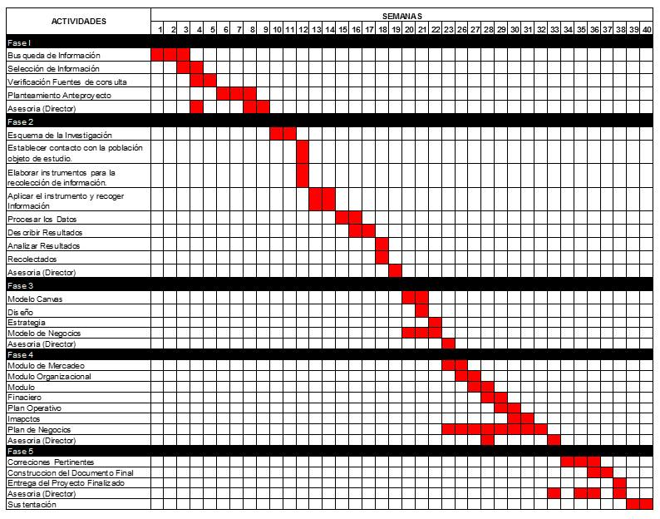

Cuadro 1. Actividades establecidas para la Generación del Plan de Negocios.

# **PRESUPUESTO**

El presupuesto estimado para la generación de este plan de negocios se ha estimado en los costos representados en la siguiente tabla.

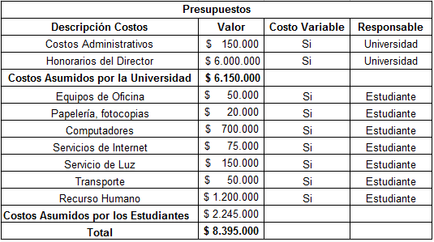

Tabla 1. Tabla de Presupuestos estimados para la generación del modelo de Negocio.

RECURSOS

Los recursos para la realización de este proyecto serán propios, aportamos todo lo relacionado con lo económico como el potencial intelectual y humano para llevar a cabo esta idea de negocio.

En cuanto a los recursos físicos, trabajaremos desde nuestras casas aportando todos los inmuebles y equipos tecnológicos como computadores y celulares que sean necesarios.

FUENTES DE FINANCIACIÓN

En el momento el proyecto tendrá financiación propia, pero más adelante buscaremos que organizaciones como el Mintic a través de convocatorias, nos ayude a financiar nuestro proyecto.

# **IDEA DE NEGOCIOS**

Diego Cruz es un estudiante universitario caracterizado como persona regular, que hace 5 años ingresó a un proyecto llamado Music & Mind, como estudiante de Bajo Eléctrico en el cual terminó como facilitador de alumnos con discapacidad cognitiva; inició sin ningún conocimiento acerca del manejo de esta población, sin conocer información sobre los diversos  casos que existen y sus principales características cómo manejar y tratar dichos casos, fue una experiencia que jamás llegó a pasar por su mente. Allí conoció a Daniel Bermúdez un joven de 20 años que presenta Síndrome de down, del cual se hizo amigo al conocer su historia de vida. Daniel hizo toda su primaria y bachillerato en un colegio inclusivo en Medellín y lo hizo como mecanismo para acceder a sus derechos y educarse como cualquier niño de sus edades. Pero existen muchas personas que no logran contar con el derecho a la educación como lo hizo Daniel, ya sea por cuestiones económicas, personales o familiares, es por esta razón que buscamos que cualquier persona con discapacidad cognitiva, pueda acceder a un modelo de aprendizaje que lo ayude a adquirir nuevos conocimientos o reforzarlos.

Como solución proponemos un  aplicativo  de aprendizaje con el cual podamos llegar a cada persona interesada en llevar un proceso de aprendizaje que se adapte a sus necesidades;  Usaremos la tecnología como herramienta para llegar de una forma fácil y sencilla a personas con discapacidad cognitiva, mediante el uso de dispositivos como son celulares, tablets y computadores debido al auge que estos tienen en la sociedad actual, además del uso de estas tecnologías se pretende incorporar técnicas de juego en entornos de no juego que busca generar una motivación diferente en el proceso de aprendizaje.

Para ofrecer nuestra solución se ha identificado el gran potencial que tienen las tiendas aplicaciones de cada sistema operativo como medio para comercializar el producto final, además sin contar la facilidad que se ofrecerá a personas como Daniel de obtener el producto tan solo con presionar un botón.

Actualmente el ministerio de las Tics, promueve y financia proyectos de este tipo, por lo cual buscaremos algún tipo de financiación, si no es así nuestro aplicativo tendrá una modalidad de uso Freemium, en donde se liberará material de uso gratuito y se mantendrá otro material de forma paga, necesitaremos de personal calificado y con experiencia en este tipo de población, sumado a equipos y la herramienta adquirida en la carrera que nos permitan el desarrollo de la plataforma.

# **DELIMITACIÓN**

A continuación se expondrán los alcances y limitaciones del proyecto, esto con el fin de delimitarlo y poder así enfocarse en lo que los autores del mismo consideran que es lo más importante.

## a. ALCANCES

* El presente trabajo investigativo evalúa la propuesta del prototipo de una aplicación móvil para ayudar a personas con discapacidad cognitiva a realizar tareas del común. El trabajo desarrolla los estudios de mercado y técnicos:
* **El estudio de mercado:** recopilará toda la información requerida acerca de la creación de una aplicación móvil y la posible aceptación de la misma.
* **El estudio técnico:** estudiará los inconvenientes tecnológicos y legales que pueden generarse en el uso del sistema, también incluirá las características técnicas de la aplicación para que este sea efectivo.
* El proyecto en proceso tiene como alcance desarrollar y poner en marcha el prototipo de una aplicación móvil, la cual implementará:
* Interfaces de usuario adaptativas
* gamificación.

Dicha aplicación tendrá como enfoque principal ayudar a la persona con discapacidad cognitiva a organizar de una mejor manera los procesos que lleva a cabo desarrollando tareas del común.

* Los aspectos puntuales que pretende la investigación están relacionados con las interfaces de usuario adaptativas, el uso de las aplicaciones móviles y el impacto de las mismas en el público.
* Además, cabe aclarar que el contexto en el cual se desenvolverá la aplicación, la cual será inicialmente en Bogotá, es la zona donde se encuentren fundaciones dedicadas al trabajo con esta población, se cuenta con la ayuda de la fundación best budies y el proyecto music&mind, los cuales llevan trabajando bastante tiempo con dichas comunidades en todo lo relacionado con inclusión laboral.

.b. LIMITACIONES

Si el proyecto avanza a la etapa de diseño y construcción del prototipo se perciben los siguientes limitantes:

I. Idioma: La aplicación móvil, inicialmente solo estará disponible en español.

II. Recursos humanos: La capacidad de los autores para desarrollar el prototipo propuesto. Esto depende directamente de la dificultad para desarrollarlo.

III. Recursos tecnológicos: El acceso a componentes tecnológicos, especialmente a recursos tales como bases de datos y dominios de internet, además del software necesario para desarrollar la aplicación.

# **REFERENCIAS**

Andes, U. d. (2005). *Educación Inclusiva Garantía del Derecho a la educación inclusiva en Bogota.* Obtenido de http://www.ohchr.org/Documents/Issues/Disability/StudyEducation/NGOs/ColombiaUniversidadDeLosAndesAdd1.pdf

AppsCoUnab. (noviembre de 2015). *AppsCoUnab.* Obtenido de http://appscounab.co/el-mercado-movil-en-colombia-el-auge-de-las-apps/

BARRERA, P. A. (2013). *ESTUDIO DE FACTIBILIDAD PARA LA CREACION DE UNA EMPRESA PRODUCTORA Y COMERCIALIZADORA DE PANELA “VILLA PAULA” MUNICIPIO DE FRONTINO- ANTIOQUIA.* Obtenido de http://www.panelamonitor.org/media/docrepo/document/files/estudio-de-factibilidad-para-la-creacion-de-una-empresa-productora-y-comercializadora-de-panela-villa-paula-municipi.pdf

DANE. (Julio de 2004). *Información Estadística de la discapacidad .* Obtenido de http://www.dane.gov.co/files/investigaciones/discapacidad/inform_estad.pdf

Fedesoft. (noviembre de 2015). *Estudios 2013 - 2014.* Obtenido de http://www.cenisoft.org/estudios-fedesoft-cenisoft/

Gobierno Nacional. (27 de Febrero de 2013). *LEY ESTATUTARIA No. 1618.* Obtenido de http://wsp.presidencia.gov.co/Normativa/Leyes/Documents/2013/LEY%201618%20DEL%2027%20DE%20FEBRERO%20DE%202013.pdf

Heano, C. (2008). *ESTUDIO DE FACTIBILIDAD PARA LA CREACIÒN DE UNA COMERCIALIZADORA INTERNACIONAL.* Obtenido de http://repositorio.utp.edu.co/dspace/bitstream/11059/1128/1/658848H493.pdf

Mincomercio. (2008). *Desarrollando el sector de TI como uno de clase mundial.* Ministerio de Comercio, Industria y Turismo. Colombia.

MinSalud. (2014). *LÍNEA BASE OBSERVATORIO NACIONAL DE DISCAPACIDAD .* Obtenido de Observatorio Nacional de Discapacidad: https://www.minsalud.gov.co/sites/rid/Lists/BibliotecaDigital/RIDE/DE/PS/L%C3%ADnea%20Base%20Discapacidad%20OND.pdf

MINTIC. (2012). Obtenido de Estudio de la caracterizacion de productos y servicios de la industria de software y servicios asociados: http://www.fiti.gov.co/Images/Recursos/estudiocifrassectorsw2012.pdf

MinTIC. (28 de noviembre de 2014). *MMinisterio TIC presentó AyudApps, campaña para promover desarrollo de apps para personas con discapacidad.* Obtenido de Ministerio TIC: http://www.mintic.gov.co/portal/604/w3-article-7935.html

MINTIC. (marzo de 2015). *Comportamiento del sector TIC en Colombia.* Obtenido de http://colombiatic.mintic.gov.co/602/articles-8917_panoranatic.pdf

Muñoz, E., & Gonzales, B. (2012). *Estimulación cognitiva por ordenador.* Obtenido de http://mundoasistencial.com/documentacion/guias-estimulacion-cognitiva/estimulacion-cognitiva-por-ordenador.pdf

OMS. (2013). *10 datos sobre la discapcidad.* Obtenido de http://www.who.int/features/factfiles/disability/es/

Rios, J. (2005). *Sector inform´atico - contexto.* UNAL.

Rodríguez, J. L. (s.f.). *GAMIFICACIÓN, Mecánicas de juegos en tu vida personal y profesional .* España.

Sherer, M. J., Hart, T., Kirsch, N., & Schulthesis, M. (2005). *Assistive Technologies for Cognitive Disabilities.* Obtenido de Criticl Reviews in Physical and Rehabilitation Medicine: http://www.pages.drexel.edu/~sg94g745/Pubs/CritRevin%20PMR_CogTechReview.pdf

Tatiana, L., & Agudelo, M. (2014). *Inclusion educativa de las personas con discapacidad en Colombia.* Obtenido de http://revistas.ces.edu.co/index.php/movimientoysalud/article/download/2971/pdf

TECNOSFERA. (2015). *EL TIEMPO.* Obtenido de http://www.eltiempo.com/tecnosfera/novedades-tecnologia/aumento-de-la-industria-de-software-colombiano/15445677

UNESCO. (200). *Indice de Inclusion.* Obtenido de Desarrollndo el aprendizaje y la participacion en las escuelas: http://www.eenet.org.uk/resources/docs/Index%20Spanish%20South%20America%20.pdf

**ANEXO 1.**

El sector colombiano encargado del manejo de software para el año 2011 estaba conformado por 1.813 empresas, de las cuales 768 empresas se encuentran caracterizadas como: “Consultores en programas de informática y suministro de programas” que equivale a un 42% del total de empresas en Colombia que tienen relación con el sector de actividades informáticas, como se muestra en la Figura 1.1.

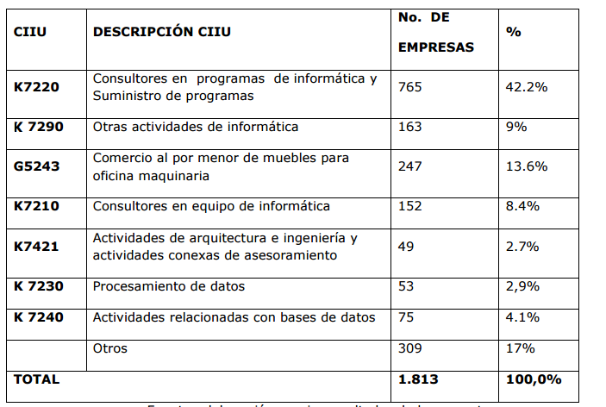

Figura 1.1 Empresas encuestadas por Codigo CIIU. Fuente (MINTIC, Estudio de la caracterizacion de productos y servicios de la industria de software y servicios asociados, 2012)

Basados en lo anterior se evidencia la importancia analizar el sector de las empresas catalogadas bajo el código CIIU K7220 , ya que son los principales competidores para nuestra empresa.

De las 765 empresas perteneciente al código CIUU K7220, cerca de 478 (Figura 1.2) son las principales competidoras directas ya que se encuentran en la región donde pretende entrar a competir nuestra empresa.

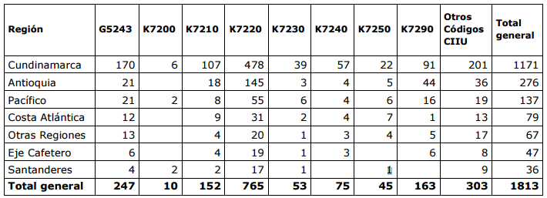

Figura 1.2 Empresas encuestadas por código CIUU y Región. Fuente (MINTIC, Estudio de la caracterizacion de productos y servicios de la industria de software y servicios asociados, 2012)

Cabe destacar que la región de Cundinamarca es una de las 6 regiones que se han identificado como potenciales de desarrollo en la industria de “clusters”. 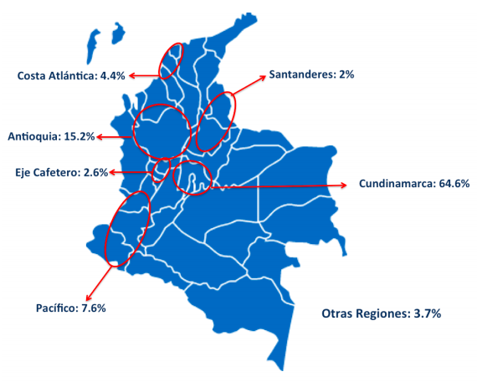

Figura 1.3 Numero de empresas por región. Fuente (MINTIC, Estudio de la caracterizacion de productos y servicios de la industria de software y servicios asociados, 2012)

Al haber identificado en primera medida las empresas dedicadas la realización y suministro de software en el país, y como nuestra empresa desea ofrecer soluciones informáticas que puedan mejorar la calidad de vida de nuestros clientes, nos vimos en la necesidad de identificar ahora  las empresas nacionales que se dedican a desarrollar aplicaciones a la medida, aplicaciones móviles, desarrollo de aplicaciones web, sistemas personales, e-learning e institución académica logrando obtener los siguientes datos que nos ayudarán a dar una idea general del nivel de competencia que se encuentra en el mercado. 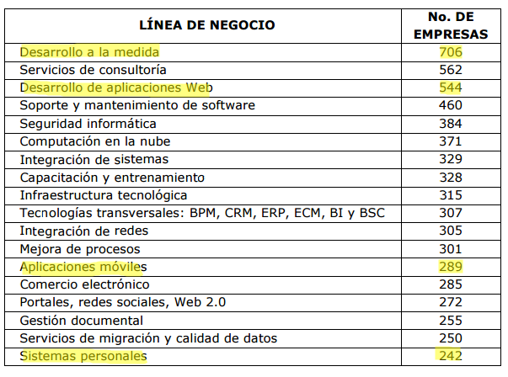

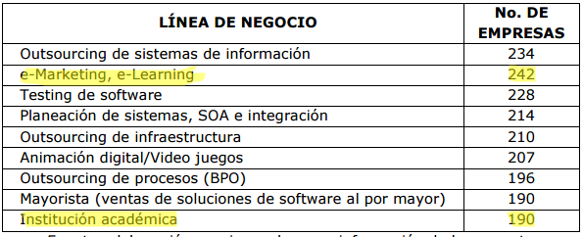

Figura 1.4 Líneas de negocio seleccionadas por número de empresas. Fuente (MINTIC, Estudio de la caracterizacion de productos y servicios de la industria de software y servicios asociados, 2012).

1. Ministerio de Educación Nacional, Orientaciones Discapacidad Cognitiva, p. 19  [citado 25 de abril de 2016]. Disponible en internet: http://www.colombiaaprende.edu.co/html/micrositios/1752/articles-320691_archivo_5.pdf
2. Estadistica ofrecida por el DANE relacionada a personas con dificultades permanentes cognitivas como pensar o memorizar.
3. Royal College of Psychiatrist define un sistema de diagnositco DC-LD en el cual se clasifican los tipos de enfermedades asociadas a la discapacidad intelectual.